- 【活動場地地圖】
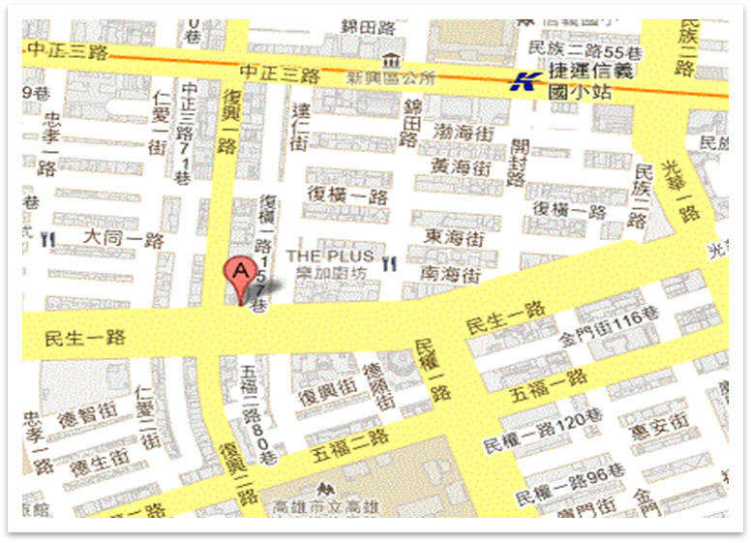
▲交通方式：
① 開車或騎乘機車：民生一路與復興一路交叉口，採路邊停車。
② 公車：52號、72號公車『高雄高商站』下，步行約5分鐘。 36號公車『復興路口站』下，步行約2分鐘。
③ 捷運：信義國小站(3號出口)，步行約10-15分鐘。

罕見疾病基金會-南部辦事處
高市民生一路206號9樓之3

------------------------------------------------------------------------------------
- 【101年度南區心靈電影院報名表回條】
※注意事項：週六下午一點30分開始報到，請務必準時到場※
報名者  基本資料 | □病友姓名： 疾病名稱：  (病友是否參加？ □是 □否)  □病友家屬，姓名： ，與病友關係  □病友家屬，姓名： ，與病友關係
連絡電話 | 住家： 手機：
參加場次  (可複選) | □我三場都要參加  □5/26(六)愛的代價 □6/16(六)我的名字叫可汗  □6/26(六)我的火星小孩
特殊需求 | □普通輪椅 □電動輪椅  □其他
備註：若三場都參加，即可獲得精美小禮物喔！(每個家庭報名3人為限，含病友)

財團法人罕見疾病基金會南部辦事處 地址：800 高雄市民生一路206號9樓之3
電話：（07）229-8311轉12 聯絡人：張僖珍 社工員 E-mail：ps22@tfrd.org.tw
傳真：（07）229-9095 (請來電確認是否完成報名)

